# database

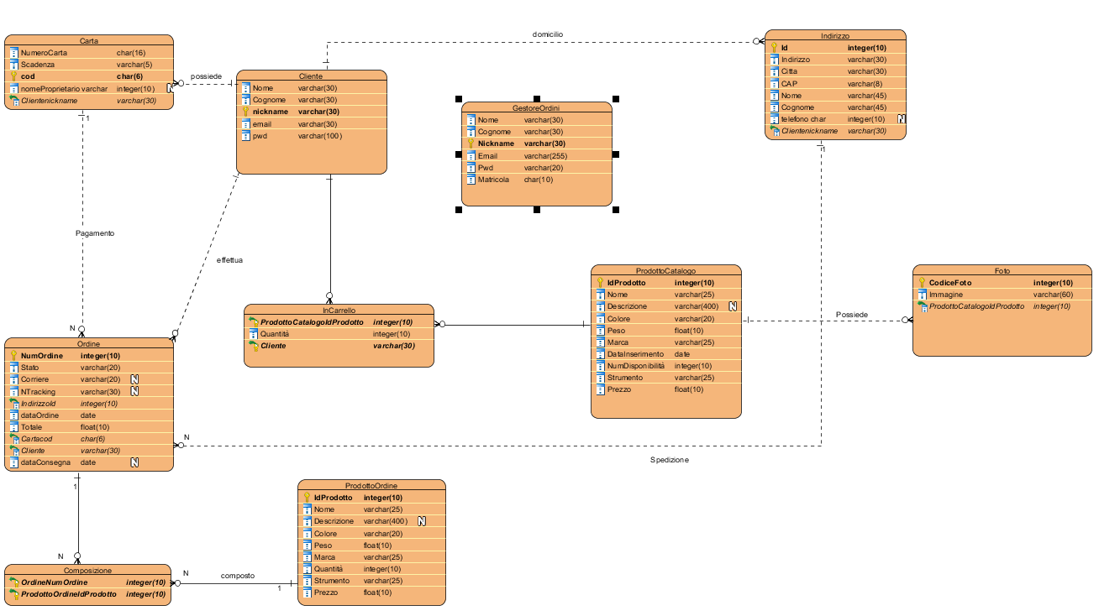

|  |  |  |  |
| --- | --- | --- | --- |
| GESTORE ORDINI | | | |
| NOME | **TIPO** | **NULL** | **KEY** |
| Nickname | Varchar(30) | NOT NULL | PRIMARY KEY |
| Nome | Varchar(30) | NOT NULL |  |
| Cognome | Varchar(30) | NOT NULL |  |
| Password | Varchar(20) | NOT NULL |  |
| Matricola | Varchar(10) | NOT NULL |  |
| Email | Varchar(100) | NOT NULL |  |

|  |  |  |  |
| --- | --- | --- | --- |
| INDIRIZZO | | | |
| NOME | **TIPO** | **NULL** | **KEY** |
| Id | INT(6) | NOT NULL | PRIMARY KEY |
| Indirizzo | Varchar(30) | NOT NULL |  |
| Cap | char(5) | NOT NULL |  |
| Città | Varchar(30) | NOT NULL |  |
| Nome | Varchar(45) | NOT NULL |  |
| Cognome | Varchar(45) | NOT NULL |  |
| Telefono | Char(10) | NOT NULL |  |
| Cliente | Varchar(30) | NOT NULL | FOREIGN KEY |

|  |  |  |  |
| --- | --- | --- | --- |
| CARTA | | | |
| NOME | **TIPO** | **NULL** | **KEY** |
| Cod | INT(6) | NOT NULL | PRIMARY KEY |
| NumeroCarta | Varchar(16) | NOT NULL |  |
| Scadenza | Varchar(5) | NOT NULL |  |
| NomeProprietario | Varchar(45) | NOT NULL |  |
| Cliente | Varchar(30) | NOT NULL | FOREIGN KEY |

|  |  |  |  |
| --- | --- | --- | --- |
| PRODOTTOCATALOGO | | | |
| NOME | **TIPO** | **NULL** | **KEY** |
| Id | INT(6) | NOT NULL | PRIMARY KEY |
| Nome | Varchar(200) | NOT NULL |  |
| Descrizione | Varchar(2000) |  |  |
| Colore | Varchar(20) | NOT NULL |  |
| Peso | Float(5) | NOT NULL |  |
| Marca | Varchar(20) | NOT NULL |  |
| DataInserimento | Date | NOT NULL |  |
| NumDisponibilità | Integer(11) | NOT NULL |  |
| Strumento | Varchar(100) | NOT NULL |  |
| Prezzo | Float(10) | NOT NULL |  |

|  |  |  |  |
| --- | --- | --- | --- |
| FOTO | | | |
| NOME | **TIPO** | **NULL** | **KEY** |
| CodiceFoto | INT(6) | NOT NULL | PRIMARY KEY |
| Immagine | Varchar(100) | NOT NULL |  |
| Prodotto | INT(6) | NOT NULL | FOREIGN KEY |

|  |  |  |  |
| --- | --- | --- | --- |
| INCARRELLO | | | |
| NOME | **TIPO** | **NULL** | **KEY** |
| Nickname | Varchar(30) | NOT NULL | PRIMARY KEY |
| Prodotto | INT(6) | NOT NULL | PRIMARY KEY |
| Quantità | Integer(11) | NOT NULL |  |

|  |  |  |  |
| --- | --- | --- | --- |
| PRODOTTOORDINE | | | |
| NOME | **TIPO** | **NULL** | **KEY** |
| Id | INT(6) | NOT NULL | PRIMARY KEY |
| Nome | Varchar(200) | NOT NULL |  |
| Descrizione | Varchar(2000) |  |  |
| Colore | Varchar(20) | NOT NULL |  |
| Peso | Float(5) | NOT NULL |  |
| Marca | Varchar(20) | NOT NULL |  |
| Quantità | Integer(11) | NOT NULL |  |
| Strumento | Varchar(100) | NOT NULL |  |
| Prezzo | Float(10) | NOT NULL |  |

|  |  |  |  |
| --- | --- | --- | --- |
| ORDINE | | | |
| NOME | **TIPO** | **NULL** | **KEY** |
| Id | INT(11) | NOT NULL | PRIMARY KEY |
| Stato | Varchar(30) | NOT NULL |  |
| Corriere | Varchar(30) |  |  |
| NumTracking | Char(10) |  |  |
| Carta | INT(6) | NOT NULL | FOREIGN KEY |
| indirizzo | INT(6) | NOT NULL | FOREIGN KEY |
| Nickname | Varchar(30) | NOT NULL | FOREIGN KEY |
| Data_ordine | Date | NOT NULL |  |
| Data_Consegna | Date |  |  |
| Totale | Float(10) |  |  |

|  |  |  |  |
| --- | --- | --- | --- |
| COMPOSIZIONE | | | |
| NOME | **TIPO** | **NULL** | **KEY** |
| ORDINE | INT(6) | NOT NULL | PRIMARY KEY |
| PRODOTTO | INT(6) | NOT NULL | PRIMARY KEY |

|  |  |  |  |
| --- | --- | --- | --- |
| CLIENTE | | | |
| NOME | **TIPO** | **NULL** | **KEY** |
| Nickname | Varchar(30) | NOT NULL | PRIMARY KEY |
| Nome | Varchar(30) | NOT NULL |  |
| Cognome | Varchar(30) | NOT NULL |  |
| Password | Varchar(20) | NOT NULL |  |
| Email | Varchar(100) | NOT NULL |  |